南投縣仁愛鄉互助國民小學成果照片
*主題: 週三下午與家長有約
*時間: 110年3月10日
*對象: 邀請家長一起討論家庭教育遇到的問題

活動名稱 |  | 週三下午與家長有約:邀請家長到校，辦理家庭教育活動
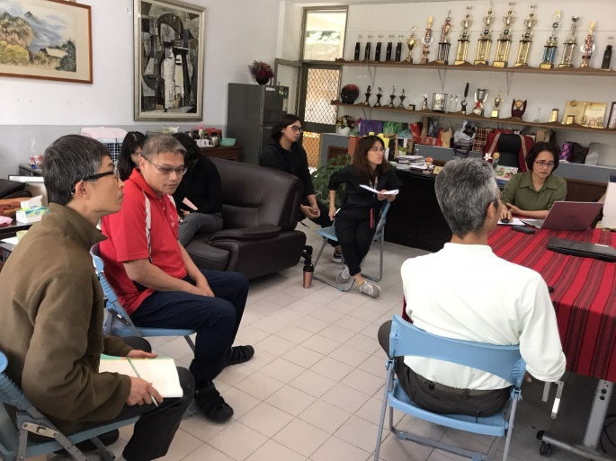 |  |  | 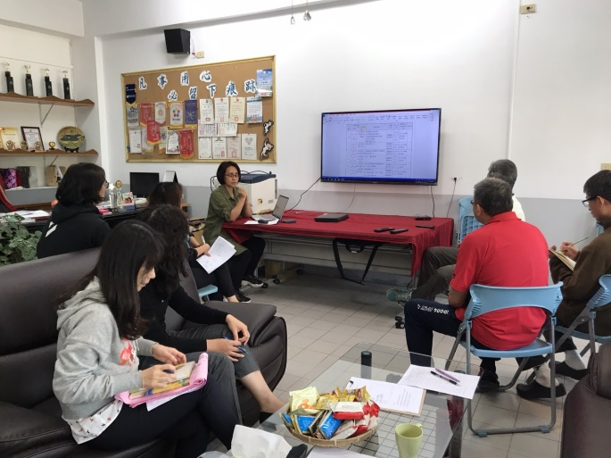
說明 | 邀請家長到校進行親子活動 |  | 說明 | 家長與孩子一起學習

